|  |  |  |  |  |  |
| --- | --- | --- | --- | --- | --- |
| Politechnika Bydgoska im. Jana i Jędrzeja Śniadeckich  Wydział Telekomunikacji, Informatyki i Elektrotechniki  al. prof. S. Kaliskiego 7, 85-796 Bydgoszcz | | | |  | |
| Przedmiot | **Programowanie urządzeń mobilnych** | | | Kierunek/Tryb | IS/ST |
| Nr laboratorium | 3 | Data wykonania | 24.03.2025 | Grupa | 1 |
| Ocena |  | Data oddania | 30.03.2025 | Imię Nazwisko | Cezary Tytko |
| Nazwa ćwiczenia | Interfejs użytkownika i obsługa zdarzeń | | |

**2. Cel ćwiczenia**

Celem ćwiczenia jest zapoznanie studentów z tworzeniem prostej gry mobilnej na platformie Android przy użyciu interfejsu użytkownika EditText, Button, TextView, EditText. Studenci mają nauczyć się:

1. Projektować interfejs użytkownika, który obejmuje wprowadzanie danych, przycisk do sprawdzania odpowiedzi oraz wyświetlanie wyników i komunikatów.  
2. Programować obsługę zdarzeń związaną z rozgrywką.  
3. Wykonywać proste operacje na danych wejściowych.  
4. Wyświetlać wynik i komunikaty na ekranie w czytelny sposób.  
5. Obsługiwać potencjalne błędy podczas wprowadzania danych.

**3. Opis projektu**

Gra "Wisielec" to aplikacja mobilna na system Android, w której użytkownik ma za zadanie odgadnąć ukryte słowo, zgadując pojedyncze litery. Aplikacja zapewnia interfejs użytkownika umożliwiający wprowadzanie liter, wyświetlanie aktualnego stanu słowa oraz zarządzanie liczbą pozostałych prób. Gra kończy się wygraną, jeśli użytkownik odgadnie wszystkie litery, lub przegraną, jeśli wyczerpie dostępne próby.

Interfejs użytkownika zawiera następujące elementy:

* **TextView**: do wyświetlania aktualnego stanu zgadywanego słowa,
* **TextView**: do wyświetlania liczby pozostałych prób,
* **TextView**: do wyświetlania komunikatów o stanie gry,
* **EditText**: pole do wpisywania liter przez użytkownika,
* **Button**: przycisk do sprawdzania wprowadzonej litery,
* **Button**: przycisk do resetowania gry.

**4. Implementacja**

**Kod został napisany w języku Kotlin w środowisku Android Studio.**

**MainActivity.kt:**

1. package com.example.pumlab3

2.

3. import android.os.Bundle

4. import android.util.Log

5. import android.view.View

6. import android.widget.*

7. import androidx.appcompat.app.AppCompatActivity

8. import kotlin.random.Random

9.

10. class MainActivity : AppCompatActivity() {

11. private lateinit var wordTextView: TextView

12. private lateinit var triesTextView: TextView

13. private lateinit var statusTextView: TextView

14. private lateinit var letterInput: EditText

15. private lateinit var checkButton: Button

16. private lateinit var resetButton: Button

17.

18. private val TAG = "MainActivity"

19. private var wordToGuess = ""

20. private var guessedWord = charArrayOf()

21. private var triesLeft = 6

22. private val guessedLetters = mutableSetOf<Char>()

23.

24. override fun onCreate(savedInstanceState: Bundle?) {

25. super.onCreate(savedInstanceState)

26. setContentView(R.layout.activity_main)

27.

28. wordTextView = findViewById(R.id.wordTextView)

29. triesTextView = findViewById(R.id.triesTextView)

30. statusTextView = findViewById(R.id.statusTextView)

31. letterInput = findViewById(R.id.letterInput)

32. checkButton = findViewById(R.id.checkButton)

33. resetButton = findViewById(R.id.resetButton)

34.

35. resetGame()

36.

37. checkButton.setOnClickListener { checkLetter() }

38. resetButton.setOnClickListener { resetGame() }

39. }

40.

41. private fun resetGame() {

42. wordToGuess = WORDS[Random.nextInt(WORDS.size)]

43. guessedWord = CharArray(wordToGuess.length) { '_' }

44. guessedLetters.clear()

45. updateGuessedWord(' ')

46. triesLeft = 6

47. checkButton.isEnabled = true

48. statusTextView.text = ""

49. Log.d(TAG, wordToGuess)

50. updateWordDisplay()

51. }

52.

53. private fun updateWordDisplay() {

54. val displayedWord = wordToGuess.mapIndexed { index, char ->

55. if (char.lowercaseChar() in guessedLetters) char else '_'

56. }.joinToString(" ")

57.

58. wordTextView.text = displayedWord

59. triesTextView.text = "Pozostałe próby: $triesLeft"

60. }

61.

62. private fun updateGuessedWord(letter: Char) {

63. if (!guessedLetters.contains(letter)) {

64. guessedLetters.add(letter)

65. }

66. if (wordToGuess.lowercase().contains(letter)) {

67. for (i in wordToGuess.indices) {

68. if (wordToGuess[i] == letter) {

69. guessedWord[i] = letter

70. }

71. }

72. } else {

73. triesLeft--

74. }

75. }

76.

77. private fun checkLetter() {

78. val input = letterInput.text.toString()

79. if (input.isEmpty() || input.length > 1) {

80. Toast.makeText(this, "Podaj jedną literę!", Toast.LENGTH_SHORT).show()

81. return

82. }

83.

84. val letter = input[0].lowercaseChar()

85. letterInput.text.clear()

86.

87. if (letter in guessedLetters) {

88. Toast.makeText(this, "Ta litera była już zgadywana!", Toast.LENGTH_SHORT).show()

89. return

90. }

91.

92. updateGuessedWord(letter)

93. updateWordDisplay()

94. checkGameStatus()

95. }

96.

97. private fun checkGameStatus() {

98. if (String(guessedWord) == wordToGuess.lowercase()) {

99. statusTextView.text = "Gratulacje! Odgadłeś słowo!"

100. checkButton.isEnabled = false

101. } else if (triesLeft == 0) {

102. statusTextView.text = "Przegrałeś! Słowo to: $wordToGuess"

103. checkButton.isEnabled = false

104. }

105. }

106.

107. private val WORDS = listOf(

108. "komputer", "programowanie", "system", "algorytm", "aplikacja", "internet", "dane", "kod", "sieć", "web",

109. "serwer", "framework", "grafika", "programista", "strona", "dysk", "RAM", "CPU", "GPU", "baza danych",

110. "linux", "Windows", "macOS", "sztuczna inteligencja", "machine learning", "cyberbezpieczeństwo", "komponent",

111. "API", "git", "repository", "debugowanie", "skrypt", "hasło", "router", "firewall", "monitor", "cyfrowy",

112. "cryptocurrency", "kodowanie", "architektura", "wersjonowanie", "debugowanie", "interfejs", "responsywność",

113. "frontend", "backend", "hosting", "cyberatak", "synchronizacja", "dokumentacja", "proxy", "wirus", "malware",

114. "VPN", "sterownik", "intranet", "siec neuronowa", "framework", "kryptografia", "algorithm", "program",

115. "framework", "obiekt", "serwer", "komponent", "aplikacja mobilna", "rozwiązanie", "komunikacja", "testowanie",

116. "konfiguracja", "edycja", "plugin", "archiwum", "algorytm", "adres IP", "usługa", "web design", "klient",

117. "terminal", "zaszyfrowany", "deklaracja", "monitoring", "renderowanie", "API key", "kompilator", "hardware",

118. "serwer plików", "debugowanie", "rozpoznawanie", "zarządzanie danymi", "zintegrowany", "data mining",

119. "sieć społecznościowa", "ciasteczko", "wywołanie", "zabezpieczenie", "operating system", "usługa chmurowa",

120. "framework", "transmisja", "responsive design", "open-source", "hosting", "platforma", "komunikat", "serializacja",

121. "aplikacja webowa", "cache", "testing", "storage", "asynchroniczny", "rozwiązanie", "algorytmiczny", "rozpoznawanie",

122. "klucz API", "synchronizacja", "platforma cyfrowa", "zaszyfrowany", "synchronizacja", "open-source", "profil",

123. "cache", "komunikacja", "algorithm", "kompilator", "zabezpieczenie"

124. )

125. }

126.

**activity_main.xml:**

1. <?xml version="1.0" encoding="utf-8"?>

2. <LinearLayout xmlns:android="http://schemas.android.com/apk/res/android"

3. android:layout_width="match_parent"

4. android:layout_height="match_parent"

5. android:orientation="vertical"

6. android:padding="16dp"

7. android:gravity="center">

8.

9. <TextView

10. android:id="@+id/wordTextView"

11. android:layout_width="wrap_content"

12. android:layout_height="wrap_content"

13. android:textSize="24sp"

14. android:textStyle="bold"

15. android:text="_ _ _ _ _"

16. android:padding="16dp"/>

17.

18. <TextView

19. android:id="@+id/triesTextView"

20. android:layout_width="wrap_content"

21. android:layout_height="wrap_content"

22. android:text="Pozostałe próby: 6"

23. android:textSize="18sp"

24. android:padding="8dp"/>

25.

26. <EditText

27. android:id="@+id/letterInput"

28. android:layout_width="wrap_content"

29. android:layout_height="wrap_content"

30. android:hint="Podaj literę"

31. android:maxLength="1"

32. android:inputType="text"

33. android:textSize="18sp"

34. android:gravity="center"/>

35.

36. <Button

37. android:id="@+id/checkButton"

38. android:layout_width="wrap_content"

39. android:layout_height="wrap_content"

40. android:text="Sprawdź literę"

41. android:padding="8dp"

42. android:layout_marginTop="10dp"/>

43.

44. <Button

45. android:id="@+id/resetButton"

46. android:layout_width="wrap_content"

47. android:layout_height="wrap_content"

48. android:text="Nowa gra"

49. android:padding="8dp"

50. android:layout_marginTop="10dp"/>

51.

52. <TextView

53. android:id="@+id/statusTextView"

54. android:layout_width="wrap_content"

55. android:layout_height="wrap_content"

56. android:text=""

57. android:textSize="20sp"

58. android:textStyle="bold"

59. android:padding="10dp"/>

60. </LinearLayout>

61.

**5. Funkcje kluczowe**

* **Obsługa zgadywania liter** – użytkownik może wpisywać pojedyncze litery i sprawdzać, czy występują w ukrytym słowie.
* **Zarządzanie stanem gry** – aplikacja aktualizuje wyświetlane słowo oraz liczbę pozostałych prób.
* **Wyświetlanie komunikatów** – informowanie użytkownika o poprawnym lub błędnym odgadnięciu litery, wygranej lub przegranej.
* **Resetowanie gry** – użytkownik może rozpocząć nową rozgrywkę.

**6. Testowanie**

Testowanie gry obejmowało:

* **Sprawdzenie poprawności wyświetlania ukrytego słowa i zgadywanych liter,**
* **Obsługę błędnych wejść (np. wpisanie więcej niż jednej litery),**
* **Weryfikację poprawnego zakończenia gry po odgadnięciu słowa lub przekroczeniu limitu prób.**

|  |  |  |
| --- | --- | --- |
| **Test** | **Wejście** | **Oczekiwany wynik** |
| 1 | Wpisanie poprawnej litery | Odsłonięcie litery w słowie |
| 2 | Wpisanie błędnej litery | Zmniejszenie liczby prób |
| 3 | Wpisanie tej samej litery ponownie | Komunikat o powtórzeniu litery |
| 4 | Odgadnięcie całego słowa | Komunikat o wygranej |
| 5 | Wyczerpanie prób | Komunikat o przegranej i ujawnienie słowa |

**7. Wyniki**

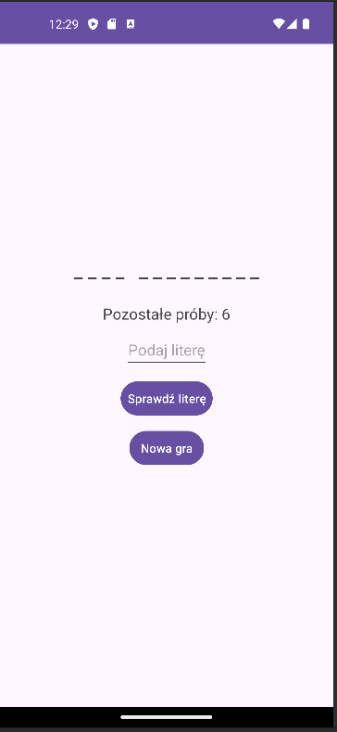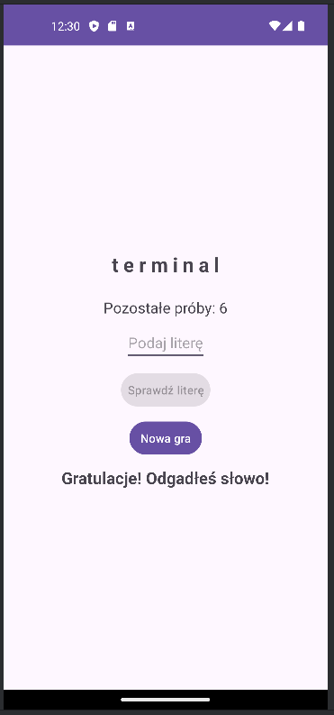

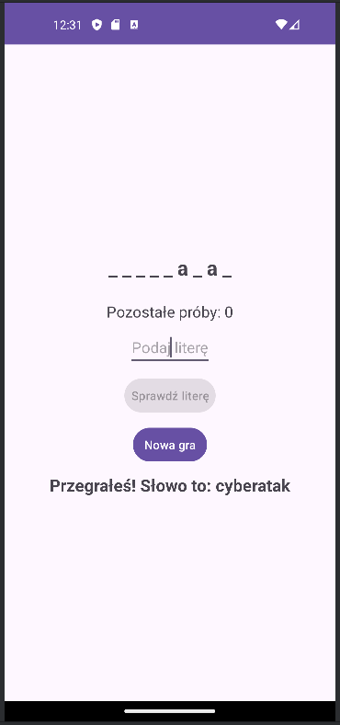Obraz zawierający tekst, zrzut ekranu, multimedia, oprogramowanie

Zawartość wygenerowana przez sztuczną inteligencję może być niepoprawna.

**8. Podsumowanie**

Projekt realizuje klasyczną grę "Wisielec" w aplikacji mobilnej. Implementacja pozwoliła na zdobycie doświadczenia w tworzeniu aplikacji na Androida, obsłudze interakcji użytkownika oraz zarządzaniu stanem gry. Ćwiczenie umożliwiło lepsze zrozumienie obsługi zdarzeń i logiki gry.

**9. Trudności i błędy**

* Nie wystąpiły żadne trudności ani błędy.

**10. Źródła i odniesienia**

* Nie korzystano ze źródeł i odniesień innych niż ta instrukcja.

**11. Dodatkowe materiały**

* Nie korzystano z dodatkowych materiałów.